

**～あなたから大切な家族への連絡帳～**

**エンディングノート**

**御嵩町版**



**目　次**

●私のこと　・・・・・・・・・・・・・・2

●私の家族・親族　・・・・・・・・・・・3

●私の家系　・・・・・・・・・・・・・・5

●私の希望　・・・・・・・・・・・・・・7

　　　　　　１介護・看病について

　　　　　　２延命治療・脳死・病名告知について

　　　　　　３葬儀・納骨について

　　　　　　４遺言について

●私のベストショット　・・・・・・・・１２

●私の財産　・・・・・・・・・・・・・１３

●大切な人へのメッセージ　・・・・・・１４

●お役立ち情報・・・・・・・・・・・・１５

　　　　　　　　　　　　　　≪記入のポイント≫

　　　　　　　　　　　　　　　・順番は気にせず書けるところからお書きください。

　　　　　　　　　　　　　　　・正直な気持ちをありのままにお書きください。

　　　　　　　　　　　　　　　・定期的に見直しを行ってみてください。

　　　　　　　　　　　　　　　　気持ちの変化があるかもしれません。

1

**私のこと**

|  |  |  |  |
| --- | --- | --- | --- |
| フリガナ |  | | |
| 名前 | 年　　月　　日 生 | | |
| 現住所 | 〒 | | |
| 本籍 |  | | |
| 筆頭者 |  | | |
| 電話番号 |  | 血液型 |  |
| 緊急連絡先 | 名前 | 関係 | 連絡先 |
|  |  |  |
|  |  |  |
|  |  |  |
| かかりつけの  病院・担当医師 | 病院名 | | 医師 |
|  | |  |
|  | |  |
|  | |  |
| 飲んでいる薬 | 病名 | 薬名 | 服用回数 |
|  |  |  |
|  |  |  |
|  |  |  |
|  |  |  |
| 既往歴 | 病名 | | かかった病院名 |
|  | |  |
|  | |  |
| 注意点  （ｱﾚﾙｷﾞｰ等） |  | | |

記入日：　　　　年　　　月　　　日

2

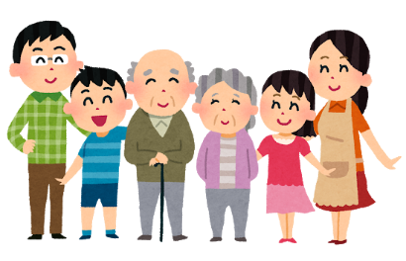**私の家族・親族**

|  |
| --- |
| 氏名　　　　　　　　　　　　　（続柄）　　　　　生年月日　　　年　　　月　　　日 生  住所　　　　　　　　　　　　　　　　　　　　　　TEL |
|  |
|  |
|  |

|  |
| --- |
| 氏名　　　　　　　　　　　　　（続柄）　　　　　生年月日　　　年　　　月　　　日 生  住所　　　　　　　　　　　　　　　　　　　　　　TEL |
|  |
|  |
|  |

|  |
| --- |
| 氏名　　　　　　　　　　　　　（続柄）　　　　　生年月日　　　年　　　月　　　日 生  住所　　　　　　　　　　　　　　　　　　　　　　TEL |
|  |
|  |
|  |

|  |
| --- |
| 氏名　　　　　　　　　　　　　（続柄）　　　　　生年月日　　　年　　　月　　　日 生  住所　　　　　　　　　　　　　　　　　　　　　　TEL |
|  |
|  |
|  |

3

|  |
| --- |
| 氏名　　　　　　　　　　　　　（続柄）　　　　　生年月日　　　年　　　月　　　日 生  住所　　　　　　　　　　　　　　　　　　　　　　TEL |
|  |
|  |
|  |

|  |
| --- |
| 氏名　　　　　　　　　　　　　（続柄）　　　　　生年月日　　　年　　　月　　　日 生  住所　　　　　　　　　　　　　　　　　　　　　　TEL |
|  |
|  |
|  |

|  |
| --- |
| 氏名　　　　　　　　　　　　　（続柄）　　　　　生年月日　　　年　　　月　　　日 生  住所　　　　　　　　　　　　　　　　　　　　　　TEL |
|  |
|  |
|  |

|  |
| --- |
| 氏名　　　　　　　　　　　　　（続柄）　　　　　生年月日　　　年　　　月　　　日 生  住所　　　　　　　　　　　　　　　　　　　　　　TEL |
|  |
|  |
|  |

記入日：　　　　年　　　月　　　日

4

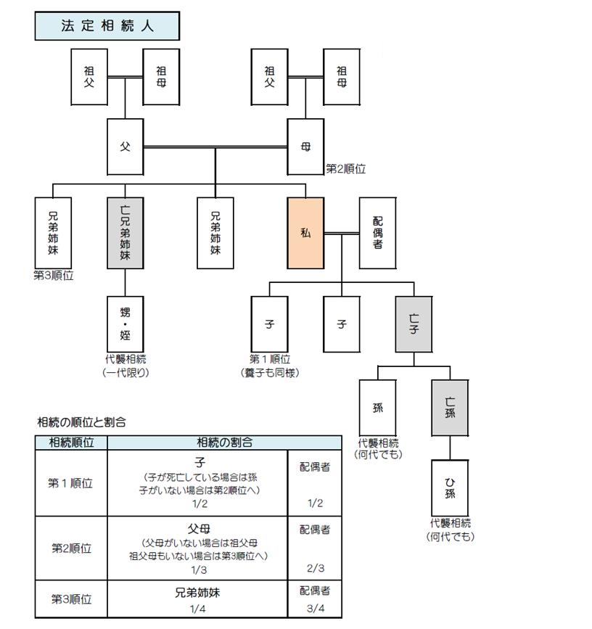**私の家系**

5

**～家系図を書いてみよう～**



6

**私の希望**

|  |
| --- |
| １　介護・看病について |
| * 私が認知症や寝たきりになった時の介護は |
| * + 配偶者にしてほしい |
| * + 息子夫婦にしてほしい |
| * + 娘夫婦にしてほしい |
| * + 介護保険などによるサービスによってしてほしい |
| * + 家族（親族）で判断してほしい |
| * 私が認知症や寝たきりになった時の介護の場所は |
| * + なるべく自宅で介護してほしい |
| * + 息子・娘夫婦で介護してほしい |
| * + 病院や施設で介護してほしい |
| * + 家族（親族）で判断してほしい |
| * 私が認知症や寝たきりで介護が必要になった時の費用については |
| * + 私の財産（預貯金、年金、保険）でまかなってほしい |
| * + 私の財産と配偶者の援助でまかなったほしい |
| * + 私の財産と息子・娘の援助でまかなってほしい |
| * + 家族（親族）で判断してほしい |

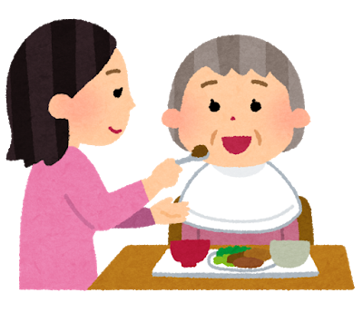記入日：　　　　年　　　月　　　日

7

|  |
| --- |
| * 私が認知症や寝たきりで介護が必要になった時の財産管理については |
| * + 配偶者に任せたい |
| * + 子ども（息子・娘）に任せたい |
| * + 家族（親族）で判断してほしい |
| * + 後見人をつけてほしい（法定後見） |
| * + 後見人を決めている（任意後見） |
| 【後見人候補者】　氏名 |
| 住所 |

|  |
| --- |
| ２　延命治療・脳死・病名告知について |
| * 延命治療について |
| * + 延命治療は望みません（緩和ケア） |
| * + 延命治療を望みます（人工呼吸、胃ろう、人工透析など） |
| * + その他（　　　　　　　　　　　　　　　　　　　　　　　　　　　　） |
| * 臓器提供について |
| 脳死状態に臓器提供を |
| * + 行います　ドナー登録について　　　□ している　　□ していない   　　　　　 献体登録について　　　 □ している　　□ していない  ※登録している場合　⇒　登録先（　　　　　　　　　　　　　　　　　　　　） |
| * + 行いません |
| * 病名や余命の告知について |
| * + 私にはすべて告知してほしい   理由（　　　　　　　　　　　　　　　　　　　　　　　　　　　　　　　　　） |
| * + 私にはすべて告知しないでほしい   理由（　　　　　　　　　　　　　　　　　　　　　　　　　　　　　　　　　） |
| * + その他（　　　　　　　　　　　　　　　　　　　　　　　　　　　　　　　　） |

記入日：　　　　年　　　月　　　日

8

|  |
| --- |
| ３　葬儀・納骨について |
| * 葬儀を行ってほしい場所について |
| * + 自宅で行ってほしい |
| * + 葬儀場、お寺などで行ってほしい |
| 名称 |
| 住所 |
| * + 家族（親族）で決めてほしい |
| * お墓について |
| * + ある（場所：　　　　　　　　　　　　　　　　　　　　　　　　　　　　　　　　） |
| * + ない |
| * 遺骨の埋葬について |
| * + 家の墓地を希望 |
| * + 納骨堂を希望（場所：　　　　　　　　　　　　　　　　　　　　　　　　　　　　） |
| * + その他（分骨、散骨など）　具体的に→ |
| * 戒名（法名）について |
| * + いる（院号など）　具体的に→ |
| * + いらない（理由：　　　　　　　　　　　　　　　　　　　　　　　　　　　　　　） |
| * + 生前戒名（法名）がある　具体的に→ |
| * 喪主になってほしい人 |
| * + 配偶者 |
| * + 息子　　具体的に→ |
| * + 娘　　　具体的に→ |
| * + その他　具体的に→ |

記入日：　　　　年　　　月　　　日

9

|  |
| --- |
| * 葬儀の飾り付け・演出について |
| * + 具体的な希望 |
| （　　　　　　　　　　　　　　　　　　　　　　　　　　　　　　　　　　　　　） |
| * + 特にない |
| * 棺の中に入れてほしいもの |
| 具体的に→ |
| * 納棺時の衣装について |
| * + 希望の衣装がある　具体的に→ |
| * + 特にない |
| * 遺影について |
| * + 決めている（保管場所等：　　　　　　　　　　　　　　　　　　　　　　　　　　） |
| * + 決めていない |
| * 香典について |
| * + いただく |
| * + 辞退する |
| * + その他（　　　　　　　　　　　　　　　　　　　　　　　　　　　　　　　　　　） |
| * 会葬礼品の希望について |
| * + ある　具体的に→ |
| * + 特にない |
| * 葬儀の規模 |
| * + 家族のみ |
| * + 家族や親族・親しい友人 |
| * + 来てくれる方は全て |

記入日：　　　　年　　　月　　　日

10

|  |  |  |  |  |
| --- | --- | --- | --- | --- |
| * 葬儀費用について | | | | |
| * + 用意している　具体的に→ | | | | |
| * + 用意していない | | | | |
| * + 私の財産から支払ってほしい　　※相続人全員の同意もしくは遺言書が必要です | | | | |
| * 私の訃報を知らせてほしい人 | | | | |
| 氏名 | 住所 | 間柄 | 電話番号 | 備考 |
|  |  |  |  |  |
|  |  |  |  |  |
|  |  |  |  |  |
|  |  |  |  |  |
|  |  |  |  |  |
|  |  |  |  |  |
|  |  |  |  |  |
|  |  |  |  |  |

|  |
| --- |
| ４　遺言について |
| * 遺言証書について　（遺言には、法律の定める方式により自筆証書遺言、公正証書遺言、   　　　　　　　　　　　　　　秘密証書遺言などがあります。） |
| 1. 遺言書の有無 |
| * + あり（方式：　　　　　　　　　　　　　　　　　　　　　　　　　　　） |
| * + なし |
| 1. 遺言書の保管場所 |
| 具体的に→ |
| 1. 遺言書の作成年月日（複数ある場合、最新の日付の内容が優先されます。） |
| 年　　　　月　　　　日　　　　　　　　　年　　　　月　　　　日 |

記入日：　　　　年　　　月　　　日

11

　**私のベストショット**

～お気に入りの写真や遺影に使いたい写真を貼りましょう～

写　真



写　真

撮影日：　　年　　月　　日

撮影日：　　年　　月　　日

12

**私の財産**

■貯金・預金

|  |  |  |  |
| --- | --- | --- | --- |
| 名義 | 金融機関 | 支店 | 備考 |
|  |  |  |  |
|  |  |  |  |
|  |  |  |  |

※貸金庫　有・無

■不動産（土地・建物）

|  |  |  |
| --- | --- | --- |
| 種類 | 所在地 | 持分 |
|  |  |  |
|  |  |  |
|  |  |  |

■生命保険・損害保険

|  |  |  |  |
| --- | --- | --- | --- |
| 受取人 | 保険会社 | 種類 | 備考 |
|  |  |  |  |
|  |  |  |  |
|  |  |  |  |

■その他（株・国債・自動車・借金など）

|  |  |  |  |
| --- | --- | --- | --- |
| 財産の種類 | 取引先 | 数量 | 備考 |
|  |  |  |  |
|  |  |  |  |
|  |  |  |  |
|  |  |  |  |

記入日：　　　　年　　　月　　　日

13

**大切な人へのメッセージ**

**～家族・親族へ～**



**～友人・知人・**

**お世話になった方へ～**

記入日：　　　　年　　　月　　　日

14

**お役立ち情報**

■公証役場

　公証人の関与の下、２名以上の証人が立ち会って行う公正証書遺言書の作成にあたり、公証人が遺言能力や遺言の内容の有効性の確認、遺言内容についての助言等を行います。財産の価額や受遺者の人数に応じた手数料がかかり、遺言書の原本は公証役場にて保管されます。

名称：美濃加茂公証役場

　住所：美濃加茂市古井町下古井４６８

　電話番号：２６－４４３６

■自筆証書遺言書保管制度について

　自筆証書遺言書を作成した本人が、法務局に遺言書の保管を申請することができる制度です。遺言書の保管申請時に、手数料3,900円がかかります。この制度は遺言者本人の死亡後、相続人に発見されなかったり、一部の相続人等により改ざんされる等のトラブルを解消するためにつくられた制度です。

名称：岐阜地方法務局美濃加茂支部（総務課）

　住所：美濃加茂市本郷町７丁目４−１６

　電話番号：２５－２４００

メモ

|  |
| --- |
|  |
|  |
|  |
|  |
|  |
|  |
|  |
|  |
|  |
|  |
|  |

　　　　　　　　　　　　　　　　　　　　　15

|  |
| --- |
|  |
|  |
|  |
|  |
|  |
|  |
|  |
|  |
|  |
|  |
|  |
|  |
|  |
|  |
|  |
|  |
|  |
|  |
|  |
|  |
|  |
|  |
|  |
|  |
|  |
|  |
|  |

16